Практикум по DBSN

Часть 2 DBSN на MS Excel

Лабораторная работа 2.1

Функции работы с фрагментами

Установка и подключение к Excel

Для применения DBSN вместе с Excel достаточно выполнить следующие шаги:

- скопировать в корневой каталог диска D файл dbsn.dll содержащий всю СУБД DBSN
- открыть новую книгу Excel, для автоматического формирования в нем модуля с программами можно записать в нем простой макрос, для чего:
в главном меню выбрать пункты Сервис-Макрос-Макросы(рис.1)

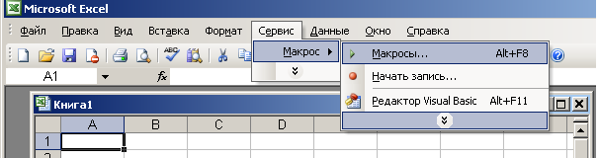
Рис.1

В открывшемся диалоговом окне «Макрос» ввести произвольное имя макроса( в нашем случае это m1) и щелкнуть по кнопке «Создать» (рис.2)

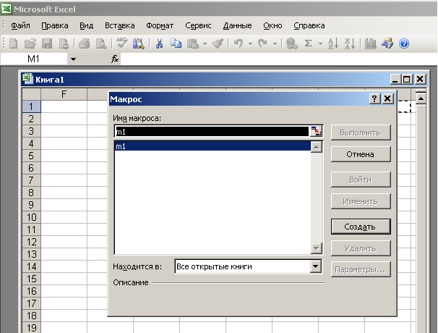
Рис.2

После чего окно закроется , в книге сформируется модуль для хранения кода на VBA
03 для подключения функций библиотеки DBSN надо зайти в этот модуль, выбрав в главном меню редактор Visual Basic ( рис 3)

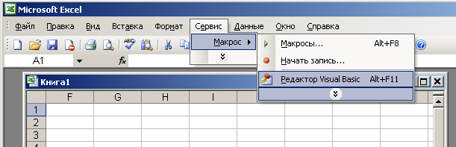
Рис.3

04 В поле редактора исходного текста (рис 4) установить курсор
выше всех макросов

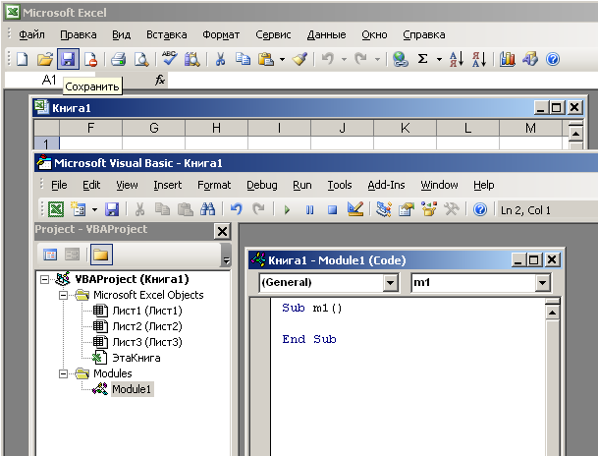
Рис.4

05 и подключить нужные функции СУБД DBSN и переменные. Для этого в начале модуля перед макросом достаточно ввести следующие строки, комментарии даются только для студента, их вводить необязательно.
Объявления каждой функции желательно вводить целиком в отдельной строке.
В данной работе будем исследовать функции обработки подстрок строчного фрагмента, поэтому объявим только необходимые для этого переменные и функции.

Option Explicit

Public fragm As String '-- буфер для фрагмента
Public subst As String '-- буфер для подстроки
Public resBuf As String '-- буфер для результата
Public errBuf As String '-- буфер для описания ошибки
Public colData As Integer '-- номер колонки двнных
Public colCmd As Integer '-- номер колонки команд
Public rowCmdBeg As Integer '-- номер строки начала команд
Public rowCmdEnd As Integer '-- номер последней строка команд
Public rowFragm As Integer '-- номер строки фрагмента
Public result As Integer '-- результат выполнения функции
Public substNom As Integer '-- номер подстроки
Public rowButton As Integer '-- номер строки с кнопкой

Public Declare Function getErrMes Lib "d:\dbsn.dll" (ByVal dbhadr As Long, ByVal err_buf As String, ByVal buf_len As Long, ByVal comment As String) As Long
'— получить сообщение об ошибке по ее коду
'— dbhadr – отрицательный код ошибки
'— err_buf -- буфер для хранения сообщения об ошибке
'— buf_len – его длина
'— comment – комментарий для уточнения места

Public Declare Function addSubst Lib "d:\dbsn.dll" (ByVal pc As String, ByVal pcres As String, ByVal res_size As Long, ByVal pcsubst As String) As Long
'— добавить подстроку к фрагменту
'— pc – строка с фрагментом
'— pc_res -- буфер для хранения результата операции
'— res_size – его длина
'— pcsubst – добавляемая подстрока

Public Declare Function cutSubst Lib "d:\dbsn.dll" (ByVal pc As String, ByVal nom_sub As Long) As Long
'— вырезать из фрагмента подстроку с заданным номером
'— pc – строка с фрагментом
'— nom_sub -- номер вырезаемой подстроки

Public Declare Function clearSubst Lib "d:\dbsn.dll" (ByVal pc As String, ByVal nom_sub As Long) As Long
'— очистить подстроку с заданным номером
'— pc – строка с фрагментом
'— nom_sub -- номер подстроки

Public Declare Function insSubst Lib "d:\dbsn.dll" (ByVal pc As String, ByVal pcres As String, ByVal res_size As Long, ByVal nom_sub As Long, ByVal pcsubst As String) As Long
'— вставить новую подстроку в нужное место фрагмента
'— pc – строка с фрагментом
'— nom_sub -- номер подстроки
'— pc_res -- буфер для хранения результата операции
'— res_size – его длина
'— pcsubst – вставляемая подстрока

Public Declare Function uniteSubst Lib "d:\dbsn.dll" (ByVal pc As String, ByVal nom_sub As Long) As Long
'— склеить подстроку с предыдущей
'— pc – строка с фрагментом
'— nom_sub -- номер подстроки

Public Declare Function substLen Lib "d:\dbsn.dll" (ByVal pc As String, ByVal nom_sub As Long) As Long
'— получить длину подстроки с заданным номером
'— pc – строка с фрагментом
'— nom_sub -- номер подстроки

Public Declare Function substCount Lib "d:\dbsn.dll" (ByVal pc As String) As Long
'— получить число подстрок во фрагменте
'— pc – строка с фрагментом

Public Declare Function getSubst Lib "d:\dbsn.dll" (ByVal pc As String, ByVal pcbuf As String, ByVal buf_size As Long, ByVal nom_sub As Long) As Long
'— получить копию подстроки в буфер
'— pc – строка с фрагментом
'— nom_sub -- номер подстроки
'— pcbuf -- буфер для хранения результата операции
'— buf_size – его длина

Public Declare Function cutLeft Lib "d:\dbsn.dll" (ByVal pc As String, ByVal nom_sub As Long) As Long
'— отрезать левую часть фрагмента до заданной подстроки
'— pc – строка с фрагментом
'— nom_sub -- номер подстроки

Public Declare Function cutRight Lib "d:\dbsn.dll" (ByVal pc As String, ByVal nom_sub As Long) As Long
'— отрезать правую часть фрагмента начиная с заданной подстроки
'— pc – строка с фрагментом
'— nom_sub -- номер подстроки

'== подготовить лист к работе
Sub SheetPrep()
colCmd = 2: rowCmdBeg = 3: rowCmdEnd = 13
colData = 6: rowFragm = 3
lightDownAll
resBuf = String$(4000, "*")
errBuf = String$(4000, "*")
End Sub

'== снять подсветку со всех команд
Sub lightDownAll()
Dim rowCmd As Integer
For rowCmd = rowCmdBeg To rowCmdEnd
Cells(rowCmd, colCmd).Select
Selection.Interior.ColorIndex = xlNone
Next
End Sub

'-- подсветить желтым команду( признак удачного выполнения)
Sub setYellowColor(rowSel)
Cells(rowSel, colCmd).Select
With Selection.Interior
.ColorIndex = 27
.Pattern = xlSolid
.PatternColorIndex = xlAutomatic
End With
End Sub

'-- подсветить красным команду ( признак выполнения с ошибкой)
Sub setRedColor(rowSel)
Cells(rowSel, colCmd).Select
With Selection.Interior
.ColorIndex = 22
.Pattern = xlSolid
.PatternColorIndex = xlAutomatic
End With
End Sub

'-- снять подсветку с команды
Sub unsetColor(rowSel)
Cells(rowSel, colCmd).Select
Selection.Interior.ColorIndex = xlNone
End Sub

'-- очистить ячейки результатов
Sub clearResults()
Dim rowRes As Integer
For rowCmd = rowFragm + 1 To rowCmdEnd
Cells(rowCmd, colCmd) = ""
Next
End Sub

'-- Добавить новую подстроку
Sub addSubstB()
SheetPrep
rowButton = 4
fragm = Cells(rowFragm, colData).Text
subst = Cells(rowFragm + 1, colData).Text
result = addSubst(fragm, resBuf, 2000, subst)
Cells(rowFragm + 4, colData) = result
If result >= 0 Then
Cells(rowFragm, colData) = resBuf
Cells(rowFragm + 5, colData) = ""
setYellowColor rowButton
Else
result = getErrMes(result, errBuf, 2000, "не смог добавить подстроку")
Cells(rowFragm + 5, colData) = errBuf
setRedColor rowButton
End If
End Sub
'-- Удалить подстроку
Sub cutSubstB()
SheetPrep
rowButton = 5
fragm = Cells(rowFragm, colData).Text
substNom = Cells(rowFragm + 2, colData).Value
result = cutSubst(fragm, substNom)
Cells(rowFragm + 4, colData) = result
If result >= 0 Then
Cells(rowFragm, colData) = fragm
Cells(rowFragm + 5, colData) = ""
setYellowColor rowButton
Else
result = getErrMes(result, errBuf, 2000, "не смог удалить подстроку")
Cells(rowFragm + 5, colData) = errBuf
setRedColor rowButton
End If

End Sub

'-- Сосчитать число подстрок
Sub countSubstB()
SheetPrep
rowButton = 6
fragm = Cells(rowFragm, colData).Text
result = substCount(fragm)
Cells(rowFragm + 4, colData) = result
If result >= 0 Then
Cells(rowFragm + 3, colData) = result
Cells(rowFragm + 5, colData) = ""
setYellowColor rowButton
Else
result = getErrMes(result, errBuf, 2000, "не смог сосчитать число подстрок")
Cells(rowFragm + 5, colData) = errBuf
setRedColor rowButton
End If

End Sub

'-- Вставить новую подстроку
Sub insSubstB()
SheetPrep
rowButton = 7
fragm = Cells(rowFragm, colData).Text
subst = Cells(rowFragm + 1, colData).Text
substNom = Cells(rowFragm + 2, colData).Value
result = insSubst(fragm, resBuf, 2000, substNom, subst)
Cells(rowFragm + 4, colData) = result
If result >= 0 Then
Cells(rowFragm, colData) = resBuf
Cells(rowFragm + 3, colData) = result
Cells(rowFragm + 5, colData) = ""
setYellowColor rowButton
Else
result = getErrMes(result, errBuf, 2000, "не смог вставить подстроку")
Cells(rowFragm + 5, colData) = errBuf
setRedColor rowButton
End If

End Sub

'-- Заменить подстроку на новую
Sub setSubstB()
SheetPrep
rowButton = 8
fragm = Cells(rowFragm, colData).Text
subst = Cells(rowFragm + 1, colData).Text
substNom = Cells(rowFragm + 2, colData).Value
result = setSubst(fragm, resBuf, 2000, substNom, subst)
Cells(rowFragm + 4, colData) = result
If result >= 0 Then
Cells(rowFragm, colData) = resBuf
Cells(rowFragm + 3, colData) = result
Cells(rowFragm + 5, colData) = ""
setYellowColor rowButton
Else
result = getErrMes(result, errBuf, 2000, "не смог заменить подстроку")
Cells(rowFragm + 5, colData) = errBuf
setRedColor rowButton
End If

End Sub

'-- Очистить подстроку
Sub clearSubstB()
SheetPrep
rowButton = 9
fragm = Cells(rowFragm, colData).Text
substNom = Cells(rowFragm + 2, colData).Value
result = clearSubst(fragm, substNom)
Cells(rowFragm + 4, colData) = result
If result >= 0 Then
Cells(rowFragm, colData) = fragm
Cells(rowFragm + 3, colData) = result
Cells(rowFragm + 5, colData) = ""
setYellowColor rowButton
Else
result = getErrMes(result, errBuf, 2000, "не смог очистить подстроку")
Cells(rowFragm + 5, colData) = errBuf
setRedColor rowButton
End If

End Sub

'-- Объединить строку с предидущей
Sub uniteSubstB()
SheetPrep
rowButton = 10
fragm = Cells(rowFragm, colData).Text
substNom = Cells(rowFragm + 2, colData).Value
result = uniteSubst(fragm, substNom)
Cells(rowFragm + 4, colData) = result
If result >= 0 Then
Cells(rowFragm, colData) = fragm
Cells(rowFragm + 3, colData) = result
Cells(rowFragm + 5, colData) = ""
setYellowColor rowButton
Else
result = getErrMes(result, errBuf, 2000, "не смог объединить подстроку с предидущей")
Cells(rowFragm + 5, colData) = errBuf
setRedColor rowButton
End If

End Sub

'-- Получить длину подстроки
Sub getSubstLenB()
SheetPrep
rowButton = 11
fragm = Cells(rowFragm, colData).Text
substNom = Cells(rowFragm + 2, colData).Value
result = substLen(fragm, substNom)
Cells(rowFragm + 4, colData) = result
If result >= 0 Then
'Cells(rowFragm, colData) = fragm
Cells(rowFragm + 3, colData) = result
Cells(rowFragm + 5, colData) = ""
setYellowColor rowButton
Else
result = getErrMes(result, errBuf, 2000, "не смог получить длину подстроки")
Cells(rowFragm + 5, colData) = errBuf
setRedColor rowButton
End If

End Sub

'-- Получить подстроку по ее номеру
Sub getSubstB()
SheetPrep
rowButton = 12
fragm = Cells(rowFragm, colData).Text
substNom = Cells(rowFragm + 2, colData).Value
result = getSubst(fragm, resBuf, 2000, substNom)
Cells(rowFragm + 4, colData) = result
If result >= 0 Then
Cells(rowFragm + 1, colData) = resBuf
Cells(rowFragm + 3, colData) = result
Cells(rowFragm + 5, colData) = ""
setYellowColor rowButton
Else
Cells(rowFragm + 1, colData) = ""
result = getErrMes(result, errBuf, 2000, "не смог получить подстроку")
Cells(rowFragm + 5, colData) = errBuf
setRedColor rowButton
End If
End Sub

'-- Удалить правую часть строки
Sub getLeftB()
SheetPrep
rowButton = 13
fragm = Cells(rowFragm, colData).Text
substNom = Cells(rowFragm + 2, colData).Value
result = cutRight(fragm, substNom)
Cells(rowFragm + 4, colData) = result
If result >= 0 Then
Cells(rowFragm, colData) = fragm
Cells(rowFragm + 3, colData) = result
Cells(rowFragm + 5, colData) = ""
setYellowColor rowButton
Else
'Cells(rowFragm + 1, colData) = ""
result = getErrMes(result, errBuf, 2000, "не смог отрезать правую часть фрагмента")
Cells(rowFragm + 5, colData) = errBuf
setRedColor rowButton
End If

End Sub

'-- Удалить левую часть строки
Sub cutLeftB()
SheetPrep
rowButton = 14
fragm = Cells(rowFragm, colData).Text
substNom = Cells(rowFragm + 2, colData).Value
result = cutLeft(fragm, substNom)
Cells(rowFragm + 4, colData) = result
If result >= 0 Then
Cells(rowFragm, colData) = fragm
Cells(rowFragm + 3, colData) = result
Cells(rowFragm + 5, colData) = ""
setYellowColor rowButton
Else
'Cells(rowFragm + 1, colData) = ""
result = getErrMes(result, errBuf, 2000, "не смог отрезать левую часть фрагмента")
Cells(rowFragm + 5, colData) = errBuf
setRedColor rowButton
End If

End Sub

06 переименовать книгу в “testSubst2.xls” и сохранить ее на диске

Общий вид начала модуля приведен на рис.5

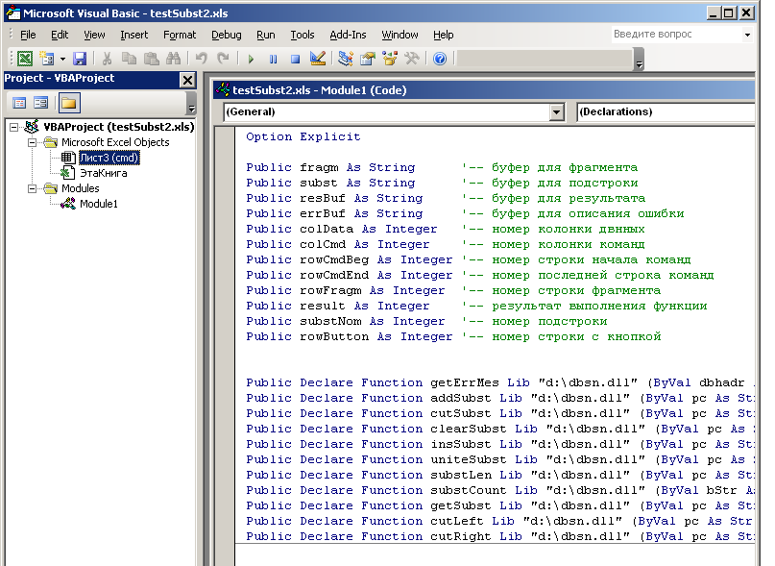

рис.5 Объявление фкнкций DBSN

07 оставить в книге только один рабочий лист и выделить на нем ячейки для команд и данных(рис 6)

Здесь в колонке В расположены псевдокнопки – ячейки, щелчок по которым будет обработан программно. В колонке F – аргументы функций и результаты их выполнения

- Подключить обработку щелчка по ячейкам листа
Для этого в объекте «Эта Книга» (рис 7) в обработчике события BeforeDoubleClick
включить код приведенный ниже этого рисунка
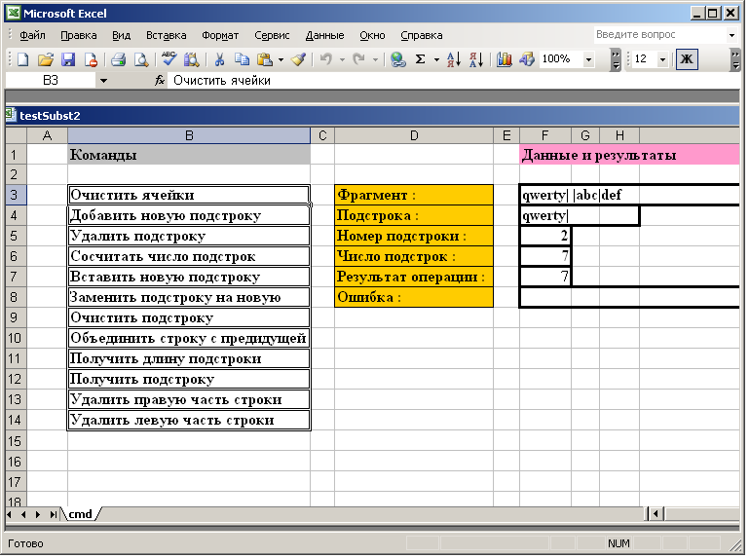
Рис 6 Общий вид приложения

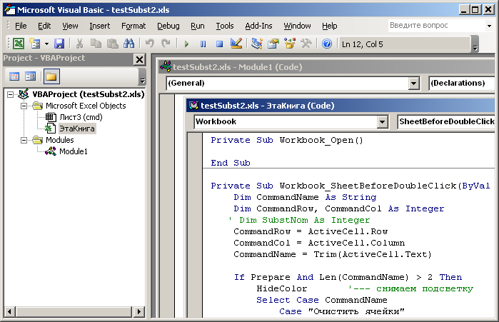

Рис 7 начало обработчика двойного щелчка на листе
‘-- Обработчик двойного щелчка по ячейке листа
Private Sub Workbook_SheetBeforeDoubleClick(ByVal Sh As Object, ByVal Target As Range, Cancel As Boolean)
Dim CommandName As String
Dim CommandRow, CommandCol As Integer
' Dim SubstNom As Integer
CommandRow = ActiveCell.Row
CommandCol = ActiveCell.Column
CommandName = Trim(ActiveCell.Text)

If Prepare And Len(CommandName) > 2 Then
HideColor '--- снимаем подсветку
Select Case CommandName
Case "Очистить ячейки"
Call ClearCells
Case "Считать фрагменты"
Call readFragmDBSN
Case "Сосчитать число подстрок"
substNom = CInt(Sheets("cmd").Cells(5, 4).Text)
Call CountSubstDBSN(substNom)
substNom = 0
Case "Добавить подстроку"
substNom = CInt(Sheets("cmd").Cells(5, 4).Text)
Call AddSubstDBSN(substNom)
substNom = 0
Case "Очистить подстроку"
substNom = CInt(Sheets("cmd").Cells(5, 4).Text)
Call ClearSubstDBSN(substNom)
Case "Удалить подстроку"
substNom = CInt(Sheets("cmd").Cells(5, 4).Text)
Call CutSubstDBSN(substNom)
Case "Вставить новую подстроку"
substNom = CInt(Sheets("cmd").Cells(5, 4).Text)
Call InsSubstDBSN(substNom)
Case "Объединить строку с предидущей"
substNom = CInt(Sheets("cmd").Cells(5, 4).Text)
Call UnitSubstDBSN(substNom)
Case "Расчитать длину подстроки"
substNom = CInt(Sheets("cmd").Cells(5, 4).Text)
Call SubstLenDBSN(substNom)
Case "Установить новое значение"
substNom = CInt(Sheets("cmd").Cells(5, 4).Text)
Call SetSubstDBSN(substNom)
End Select
Sheets("cmd").Select
Cells(3, 4).Select
End If

End Sub

- Опробовать действие псевдокнопок по манипуляции подстроками фрагмента

